今日动态
第七周 3月28日 星期五 晴

一、晨间来园
出勤：今日来园16人
早晨来园时候，孩子们都能开开心心来园，能够主动和老师打招呼，脸上洋溢着快乐的笑容。孩子们选择自己心爱的玩具和小伙伴们一起玩，教室里充满了欢声笑语。老师们也热情地迎接每一位小朋友，整体氛围温馨而融洽，为新的一天奠定了愉快的基调。

二、区域游戏
今天的区域游戏环节，孩子们自主选择游戏内容，左烽佑、邓江宁、杨子沐、洪开澈、张文泽、彭屹知、李兴宸、沈恒熠、曹瑾依、贾栩然、唐艺芯、邵清玥、张静彤、王悦宁、孙雨萌、胡嘉芯小朋友能够遵守游戏规则，和小朋友友好相处。
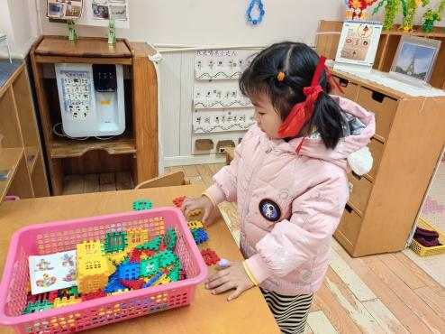
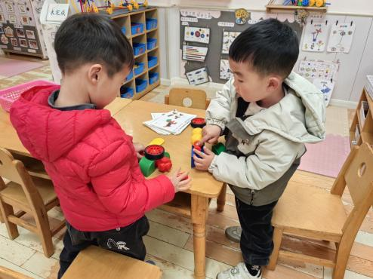
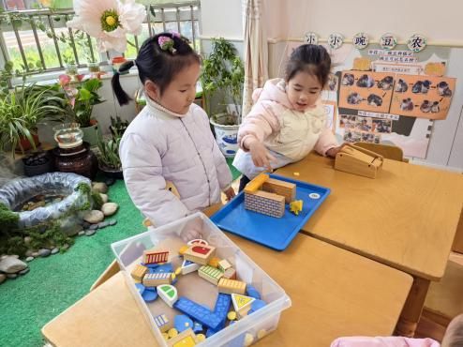

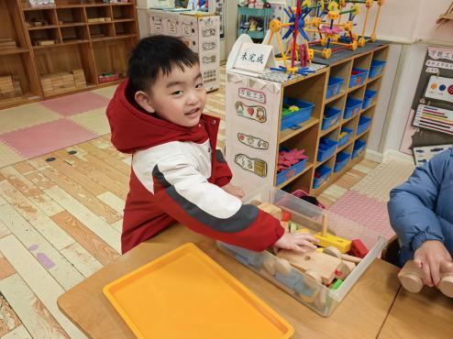
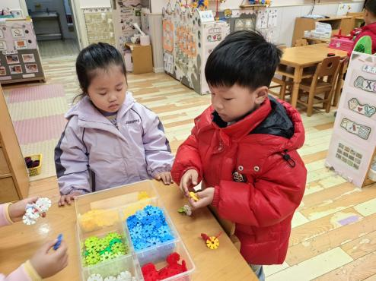
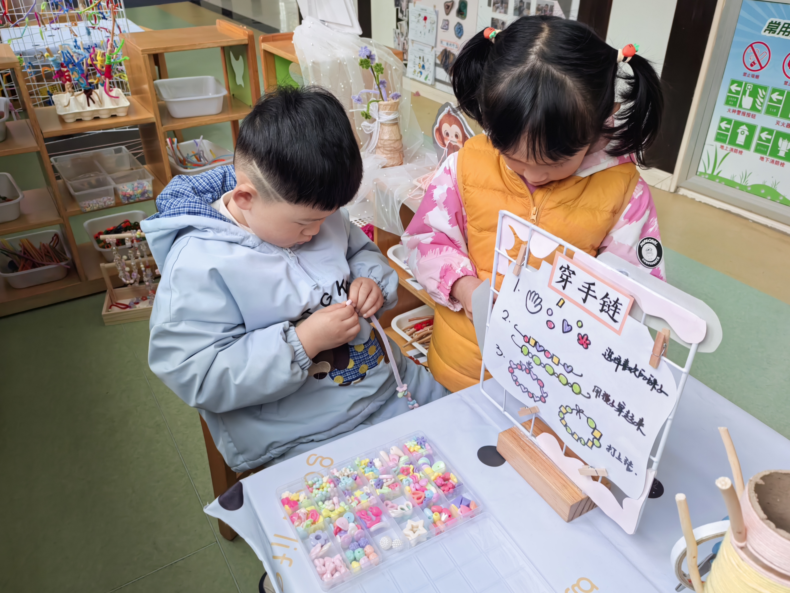

三、集体活动
《迎春花》是一次手指点画的美术活动，迎春花是报春之花，它为嫩黄色，有六片花瓣，开放的迎春花像孩子们熟悉的喇叭，外形特征比较鲜明，可以用手指点画的方式来表现迎春花的花朵。本次活动选择了用手指和颜料作画的方式画迎春花，用手指点画形象地表现迎春花的花瓣形态，将迎春花的古典美凸显。
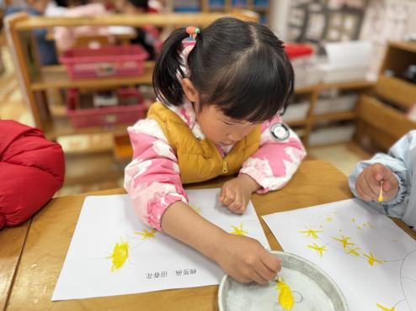
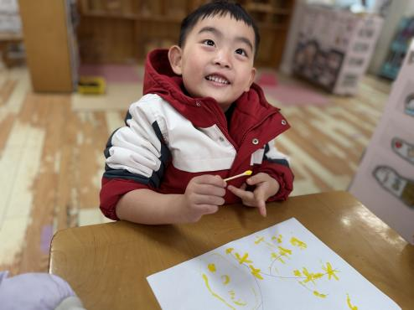
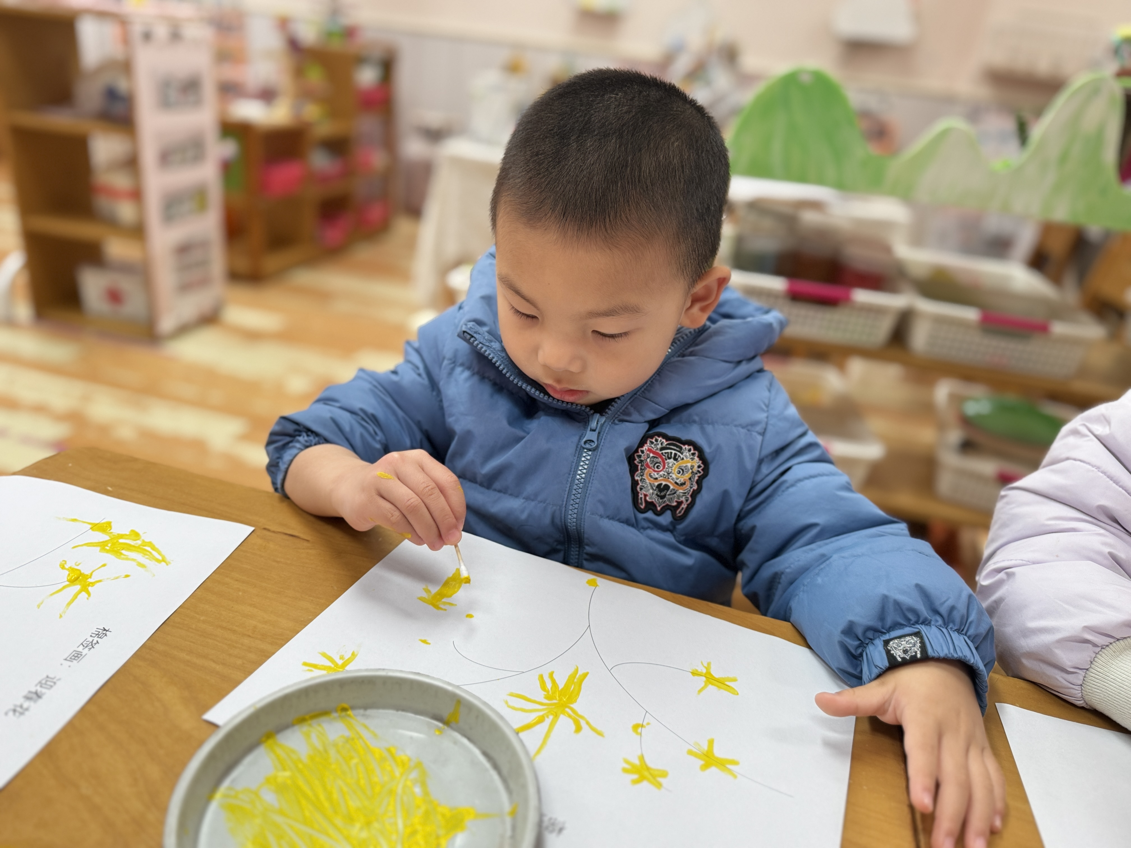

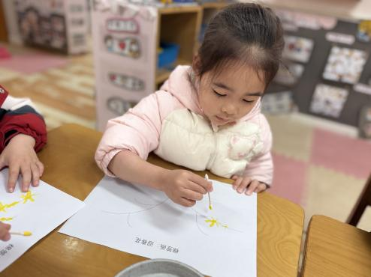
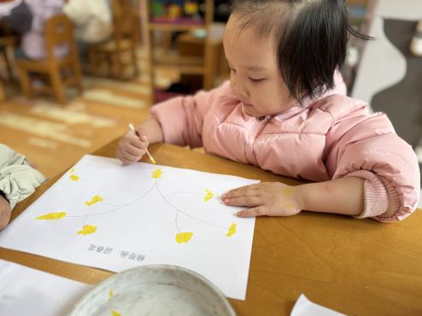
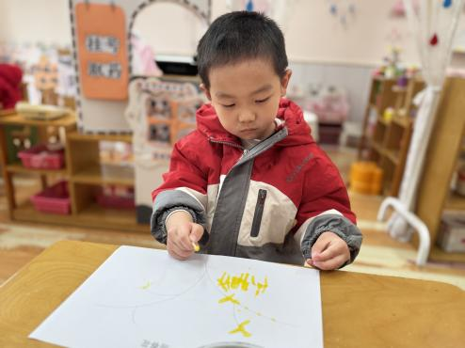

左烽佑、邓江宁、杨子沐、洪开澈、张文泽、彭屹知、李兴宸、沈恒熠、曹瑾依、贾栩然、唐艺芯、邵清玥、张静彤、王悦宁、孙雨萌、胡嘉芯小朋友尝试用手指点画的方式表现不同朝向的迎春花。喜欢用手指点画，并逐步养成保持画面整洁干净的良好习惯。

四、温馨提示
请家长做好孩子的春季卫生保健工作。
春季是传染病高发季节，请家长注意孩子的个人卫生，勤洗手，勤通风，保持室内空气清新。同时，鼓励孩子多进行户外活动，增强体质，提高免疫力。希望在我们的共同努力下，孩子们能够健康快乐地成长。

